
本科毕业设计（论文）

基于深度学习的病虫害检测系统的设计与实现

学院（部、中心）： | 软件学院
专 业： | 软件工程
班 级： | 软件工程2103
学生姓名： | 谢曼思
学 号： | 2214424316
指导教师： | 李晨
2025年06月
（注：X均为阿拉伯数字，如2025年06月）
摘 要
论文摘要由摘要正文、关键词等部分组成。
摘要正文是论文的高度概括，是全文的缩影，是长篇论文不可缺少的组成部分。要求用中、英文分别书写，一篇摘要不少于400字。
摘要正文内容一般包括：从事这项研究工作的目的和意义；完成的工作（作者独立进行的研究工作及相应结果的概括性叙述）；获得的主要结论（这是摘要的中心内容）。
摘要中一般不宜使用图、表、化学结构式、非公知公用的符号和术语，不标注引用文献编号。
如果论文的主体工作得到了有关基金资助，应在摘要第一页的页脚处标注：本研究得到某某基金（编号：）资助。（五号）
……

关 键 词：XXX；XXX；XXX；XXX；XXX
关键词由3～5个词组成。关键词应从《汉语主题词表》中摘选，当《汉语主题词表》的词不足以反映主题时，可由申请人设计关键词，但须加注。每一关键词之间用分号分开，最后一个关键词后不打标点符号。由申请人设计的关键词，须在该关键词的右上角标注*，并在该页的页脚处注明“*表示非汉语主题词”。
中文摘要格式规范：
- 标题部分：居中编排“摘 要”二字（三号宋体），字间空两个半角字符。段落设置：段前2行，段后1行，行距1.2倍。
- 摘要正文部分：中文每段首行缩进2字符起排，段与段之间不空行（小四号，中文宋体，数字及英文Times New Roman）。段落设置：行距1.2倍。
- 关键词部分：关键词位于摘要正文下方，空一行，左对齐顶格编排“关 键 词”三字（小四号宋体，加粗），每两字间距为一个半角字符，后接冒号（全角），其后为具体关键词（小四号宋体，不加粗）。每一关键词之间用分号（全角）隔开，最后一个关键词后不打标点符号。段落设置：行距1.2倍。

ABSTRACT
The key parts in drip irrigation facilities are emitters. The structural design parameters of emitters can directly affect its performance and the function of the whole drip irrigation system ……

1. Because……

2. Only ……

3. To support ……

KEY WORDS: XXX; XXX; XXX; XXX; XXX

英文摘要撰写要求如下：
（1）用词准确，符合英文语法，内容须与中文摘要一致；
（2）关键词按相应专业的标准术语写出，尽量从《英语主题词表》中摘选；
（3）如果论文的主体工作得到了有关基金资助，应用英文在摘要第一页的页脚处标注：本研究得到某某基金（编号：）资助。
英文摘要格式规范：
- 标题部分：居中编排“ABSTRACT”（三号Times New Roman）。段落设置：段前2行，段后1行，行距1.2倍。
- 摘要正文部分：每段开头左对齐顶格编排，段与段之间空一行（小四号Times New Roman）。段落设置：行距1.2倍。
- 关键词部分：关键词位于摘要正文下方，空一行，左对齐顶格编排“KEY WORDS”（小四号Times New Roman，加粗），后接冒号（半角），其后为具体关键词（小四号Times New Roman，不加粗）。每个关键词组的第一个字母大写，其余为小写，每一关键词之间用分号（半角）隔开，最后一个关键词后不打标点符号。段落设置：行距1.2倍。例如：
KEY WORDS: Drip irrigation emitter; RP&M; Hydraulics; Labyrinth flow channel

目 录
摘 要.............................................................................................................................................................I
ABSTRACT................................................................................................................................................II
1 绪论（一级标题） 1
1.1 标题2（二级标题） 1
1.1.1 标题3（三级标题） 1
1.1 研究背景和意义 1
1.2 国内外农业病虫害识别研究现状 2
1.3 论文研究内容 3
1.3.1 标题3（三级标题） 3
1.4 论文组织结构 4
1.4.1 标题3（三级标题） 4
2 相关理论与技术 5
2.1 基于深度学习的目标检测算法 5
2.2 系统开发Web技术 6
2.2.1 后端开发技术 6
2.2.2 前端开发技术 7
2.3 本章小结 8
3 基于改进YOLOv8n的番茄叶片病虫害检测模型 9
3.1 基于 GhostNet 网络的轻量化改进 9
3.1.1 标题3 9
3.2 基于模型剪枝的轻量化改进 9
3.2.1 标题3 9
3.3 实验设计和结果分析 9
3.3.1 标题3 9
4 番茄叶片病虫害识别系统的需求与设计 10
4.1 系统需求分析 10
4.1.1 系统功能性需求分析 10
4.1.2 系统非功能性需求分析 10
4.2 系统概要设计 11
4.2.1 系统整体体系结构 11
4.2.2 系统功能模块设计 11
4.3 系统详细设计 11
4.3.1 上传音视频模块设计 11
4.3.2 音频检索模块设计 11
4.3.3 查看检索结果模块设计 11
4.3.4 历史会话模块设计 11
4.3.5 音乐播放器模块设计 11
4.4 数据库设计 11
4.5 本章小结 11
5 番茄叶片病虫害识别系统的实现与测试 12
5.1 标题2 12
5.1.1 标题3 12
6 结论与展望 13
6.1 标题2 13
6.1.1 标题3 13
7 XXXXXXX（标题1） 14
7.1 标题2 14
7.1.1 标题3 14
8 XXXXXXXX（标题1） 15
8.1 标题2 15
8.1.1 标题3 15
9 XXXXXXXXX（标题1） 16
9.1 标题2 16
9.1.1 标题3 16
10 XXXXXXXXXX（标题1） 17
10.1 标题2 17
10.1.1 标题3 17
11 XXXXXXXXXXX（标题1） 18
11.1 标题2 18
11.1.1 标题3 18
12 结论与展望 19
12.1 标题2 19
12.1.1 标题3 19
致 谢 20
参考文献 21
附 录 22

主要符号表
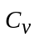 | 灌水器流量偏差系数
 | 管道内径/mm
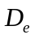 | 灌水器流道当量直径/mm
 | 管长/m
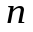 | 迷宫流道单元个数/个
 | 灌水器流量/L·h⁻¹
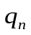 | 灌水器额定流量/L·h⁻¹
Re | 雷诺数
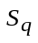 | 灌水器流量标准偏差
 | 流体的运动粘性系数
 | 流态指数

如果论文中使用了大量的物理量符号、标志、缩略词、专门计量单位、自定义名词和术语等，应将全文中常用的这些符号及意义列出。如果上述符号和缩略词使用数量不多，可以不设专门的主要符号表，但在论文中出现时须加以说明。
论文中主要符号应全部采用法定单位，特别要严格执行GB3100～3102—93有关“量和单位”的规定。单位名称的书写，可以采用国际通用符号，也可以用中文名称，但全文应统一，不得两种混用。
缩略词应列出中英文全称。
主要符号表正文统一左缩进一个字符。
符号表排序方法：先按拉丁字母大写、小写排序，再按希腊字母大写、小写排序，如下表所示：
 | 1 | 2 | 3 | 4 | 5 | 6 | 7 | 8 | 9 | 10 | 11 | 12 | 13 | 14 | 15 | 16 | 17 | 18 | 19 | 20 | 21 | 22 | 23 | 24 | 25 | 26
Ⅰ | A | B | C | D | E | F | G | H | I | J | K | L | M | N | O | P | Q | R | S | T | U | V | W | X | Y | Z
Ⅱ | a | b | c | d | e | f | g | h | i | j | k | l | m | n | o | p | q | r | s | t | u | v | w | x | y | z
Ⅲ | Α | Β | Γ | Δ | Ε | Ζ | Η | Θ | Ι | Κ | Λ | Μ | Ν | Ξ | Ο | Π | Ρ | Σ | Τ | Υ | Φ | Χ | Ψ | Ω
Ⅳ | α | β | γ | δ | ε | ζ | η | θ | ι | κ | λ | μ | ν | ξ | ο | π | ρ | σ | τ | υ | φ | χ | ψ | ω
Ⅰ：拉丁字母大写；Ⅱ：拉丁字母小写；Ⅲ：希腊字母大写；Ⅳ：希腊字母小写。
本部分内容非强制性要求，如果论文中所用符号不多，可以省略《主要符号表》。章的MathType的章标记（打印前将其字体颜色变为白色，在打印预览中看不见即可）：

绪论（一级标题）
绪论相当于论文的开头，它是三段式论文的第一段（后二段是本论和结论）。绪论与摘要写法不完全相同，摘要要写得高度概括、简略，绪论可以稍加具体一些，文字以1000字左右为宜。绪论一般应包括以下几个内容：
（1）为什么要写这篇论文，要解决什么问题，主要观点是什么。
（2）对本论文研究主题范围内已有文献的评述（包括与课题相关的历史的回顾，资料来源、性质及运用情况等）。
（3）说明本论文所要解决的问题，所采用的研究手段、方式、方法。明确研究工作的界限和规模。
（4）概括论文的主要工作内容。

标题2（二级标题）

标题3（三级标题）

1）标题4

（1）标题5

a）标题6

b）标题6

（a）标题7

下一行为分节符。每章末尾均有分节符，请勿删除分节符行。

研究背景和意义
在我国农业发展过程中，番茄作为种植面积广、经济价值高的重要蔬菜作物，扮演着促进农民增收、保障蔬菜供应的重要角色。番茄生长周期长、管理要求高，且容易受到多种病虫害的侵袭，轻则影响产量与品质，重则导致大面积减产甚至绝收。为了有效识别和控制病虫害，保障番茄产业的可持续发展，番茄病虫害检测成为了种植管理中不可或缺的重要环节。目前传统的检测方法主要有两种：一是依靠农户或农技人员的经验进行目测识别，但此方式受限于个人经验差异大、判断标准不一，容易出现识别误差；二是通过常规施药手段进行预防，虽然使用农药可以一定程度上避免番茄出现病虫害现象，但农药滥用会严重污染与破坏辣椒生长的环境，这违背了绿色高质量农产品的理念，也不利于番茄可持续化发展。
番茄叶片作为病虫害最早发生和最易观测的部位，其表面纹理、色泽及形态特征的变化往往能直接反映病害的种类和程度。与健康叶片相比，受病虫害侵扰的区域在纹理图像中通常表现为局部像素值突变或不规则的边缘特征，为基于图像识别技术进行检测提供了重要依据。由于自动检测系统具有低人力成本、检测速度快、可大规模推广等优点，近年来已成为农业信息化领域的重要研究方向。
传统的基于图像处理的检测方法，如Sobel算子、Canny边缘检测器等，虽在理想环境下能够实现较高精度，但在实际应用中，番茄叶片常因拍摄角度、光照变化、背景干扰等因素导致边界模糊、噪声增加，使得常规方法难以稳定工作。此外，基于固定阈值的分割方法虽然简单直观，但对光照、色差的变化极为敏感，容易出现漏检或误检的情况。面对复杂自然环境下的实际检测需求，仅依靠传统图像处理方法已难以满足高准确率与强鲁棒性的要求。近年来，随着深度学习技术，特别是卷积神经网络（Convolutional Neural Network, CNN）的快速发展，目标检测与图像分割领域取得了突破性进展。CNN能够通过多层次特征提取，自适应捕捉病虫害区域的复杂纹理和形态变化，显著提升了病虫害检测的准确性与泛化能力。
本文结合深度学习技术，围绕番茄叶片病虫害识别展开研究，构建基于YOLOv8模型的自动检测系统，该系统可以帮助农户快速了解发病番茄叶片病虫害信息并找到解决方法，在患病初期就及时精准防治、对症下药，从而保障植株的健康、优质和高产。这项技术不仅能带来显著的经济效益，还为其他农作物害虫识别研究提供了参考，有助于促进智慧农业建设与乡村振兴政策的推进。

国内外农业病虫害识别研究现状
农业病虫害识别技术一直是国内外农业工程领域的研究热点，其发展大致经历了三个阶段：依赖人工目视经验、应用传统机器学习方法进行识别，以及采用深度学习技术实现识别。
现今，卷积神经网络（Convolutional Neural Network，CNN）成为特征提取的主流工具。例如，ZENG等人[4]通过CNN提取图像特征，对水果和蔬菜进行分类训练，在自建数据集上实现了95.6%的准确率；毛锐等[5]针对小麦病害检测任务，优化了深度残差网络（ResNet-50）结构，采用卷积核拆解和下采样延迟策略，并改进了ROI Align以降低特征量化误差，最终使Faster-RCNN在小麦条锈病、黄矮病等识别任务中平均精度达到了98.74%。Helong Yu 等（2022）针对番茄病虫害问题，采用了6种网络并改进了果蝇优化算法，同时优化了网络的学习率。实验结果表明，IResNet50在识别7种番茄害虫时的准确率达到94.4%，优于其他模型。石晨宇等（2021）提出了一种结合常规卷积和Ghost瓶颈层的轻量化模型，减少了模型的复杂度，并使用GELU激活函数替代ReLU，提高了识别精度。李文逵等（2022）则使用改进的轻量级MobileNetV2网络进行植物叶片图像识别，其模型准确率达到了91.41%。
尽管现有卷积神经网络通过增加层数不断提升模型性能，但这也导致了计算资源和存储需求的显著增长，使得模型训练速度变慢、参数量庞大，限制了其在移动端和嵌入式应用中的推广。
为了解决这一问题，单阶段目标检测算法如SSD（Single Shot Multibox Detector）[6]和YOLO（You Only Look Once）系列[7]因其高效性和实时性，广泛应用于自然环境下的目标识别与定位任务。比如，CHEN等人[8]基于MobileNetv3优化了SSD主干网络，并引入Soft-NMS抑制冗余检测框，在自建数据集上实现了95.50%的mAP，单张图像推理时间缩短至30ms；KARTHIK等[9]则结合Swin Transformer与残差变形网络，提出双轨网络，有效提升了葡萄叶片病害分类的准确率，达到98.6%。
近年来，为进一步适应实际应用需求，研究者们纷纷致力于轻量化网络的设计。LI等[10]通过使用ShuffleNetv2重构骨干网络，并用Add操作替代Concat，显著降低了计算量、参数量及模型体积，同时保持98.8%的准确率；XIAO等[11]结合通道剪枝与注意力机制，在减少模型体积至原有的约21%（从36.5M减少到7.8M）的同时，维持了88.6%的准确率。谭厚森等[12]进一步优化了YOLOv8的部分模块，例如通过引入Partial Convolution（PConv）和改良的空间金字塔池化（SPPF），在香梨检测数据集上使平均精度均值提高了0.4–0.5个百分点，检测速度分别提升了34%与24.4%。
此外，LI等[13]还针对YOLOv7-tiny模型进行了结构优化，引入轻量特征提取模块与解耦头设计，并应用模型剪枝技术，实现了在保持良好检测性能的同时，将计算参数、模型复杂度和体积分别压缩到原网络的37.8%、34.1%和40.7%。

论文研究内容

标题3（三级标题）

1）标题4

（1）标题5

a）标题6

b）标题6

（a）标题7

论文组织结构

标题3（三级标题）

1）标题4

（1）标题5

a）标题6

b）标题6

（a）标题7

相关理论与技术

基于深度学习的目标检测算法
深度学习是机器学习的重要分支，利用卷积神经网络（CNN）可以自动进行病虫害的分类和定位。随着技术的不断进步，基于深度学习的目标检测算法逐渐分为一阶段和双阶段两种模式。双阶段目标检测算法将检测过程分为两个步骤：首先，通过区域提议算法生成候选框，然后通过卷积神经网络提取目标特征并进行分类。该方法的代表性算法包括R-CNN及其改进版本，如SPP-Net、Fast R-CNN、 Faster R-CNN 和 R-FCN 等都是在 R-CNN 的基础上进行了改进和优化。
相比之下，一阶段目标检测算法则简化了这一过程，直接使用卷积神经网络对图像进行一次传递，从而省略了候选框生成步骤。这种方法不仅减少了模型的复杂性，还提高了计算效率，常见的一阶段目标检测算法有 SSD 和 YOLO（You Only Look Once）模型系列。
YOLO模型通过将输入图像划分为多个网格，每个网格负责预测该区域内的目标，这使得YOLO能够在单次前向传递中同时完成目标定位、候选框生成和分类任务，从而显著提高了检测速度。YOLO系列还采用回归的方法进行边界框预测，并且通过卷积神经网络（CNN）直接从特征图中提取目标特征，避免了传统双阶段方法中需要候选框生成的复杂步骤。尽管精度和速度方面表现出色，但在处理小目标时的精度有所欠缺，尤其是在同一网格区域内存在多个目标时，可能会出现漏检现象。为了克服这些问题，后续版本对模型进行了多方面的改进，例如引入批量归一化（BN）提高训练稳定性、引入先验框机制改善目标定位、以及多尺度训练提升模型对不同尺寸目标的检测能力。同时，YOLO系列还加强了特征融合和多层次信息的提取，使得模型在各种实际应用中表现更加出色。
YOLOv8是YOLO系列目标检测模型的第8个主要版本，由Ultralytics团队开发[15]。它继承了YOLO系列模型的一阶段检测机制，根据参数量和复杂度的不同，YOLOv8共包含5个模型，分别是YOLOv8n、YOLOv8s、YOLOv8m、YOLOv8l以及YOLOv8x。YOLOv8n网络结构主要由骨干网络(Backbone)、颈部网络(Neck)、和检测头(Head)组成，如图2-1所示。
输入端(input)采用马赛克数据增强、自适应灰度填充等对输入图片进行预处理。Backbone部分由Conv，C2fckbone、和SPPF构成，负责提取图像多尺度特征。Neck部分借鉴了PAN和FPN设计思想，将骨干网络获取的特征通过上采样进行细节特征增强，并通过下采样整合深层语义信息，从而实现不同尺度特征的高效融合。Head部分采用解耦头(decoupled-head)结构，实现分类和回归的解耦处理，分别优化目标分类和定位精度，并引入Task Aligned Assigner标签分配策略，对分类分数和回归分数进行加权匹配，以提高正样本的匹配精度，同时使用Anchor-free模型，简化复杂度的同时提升了检测器的泛化性。
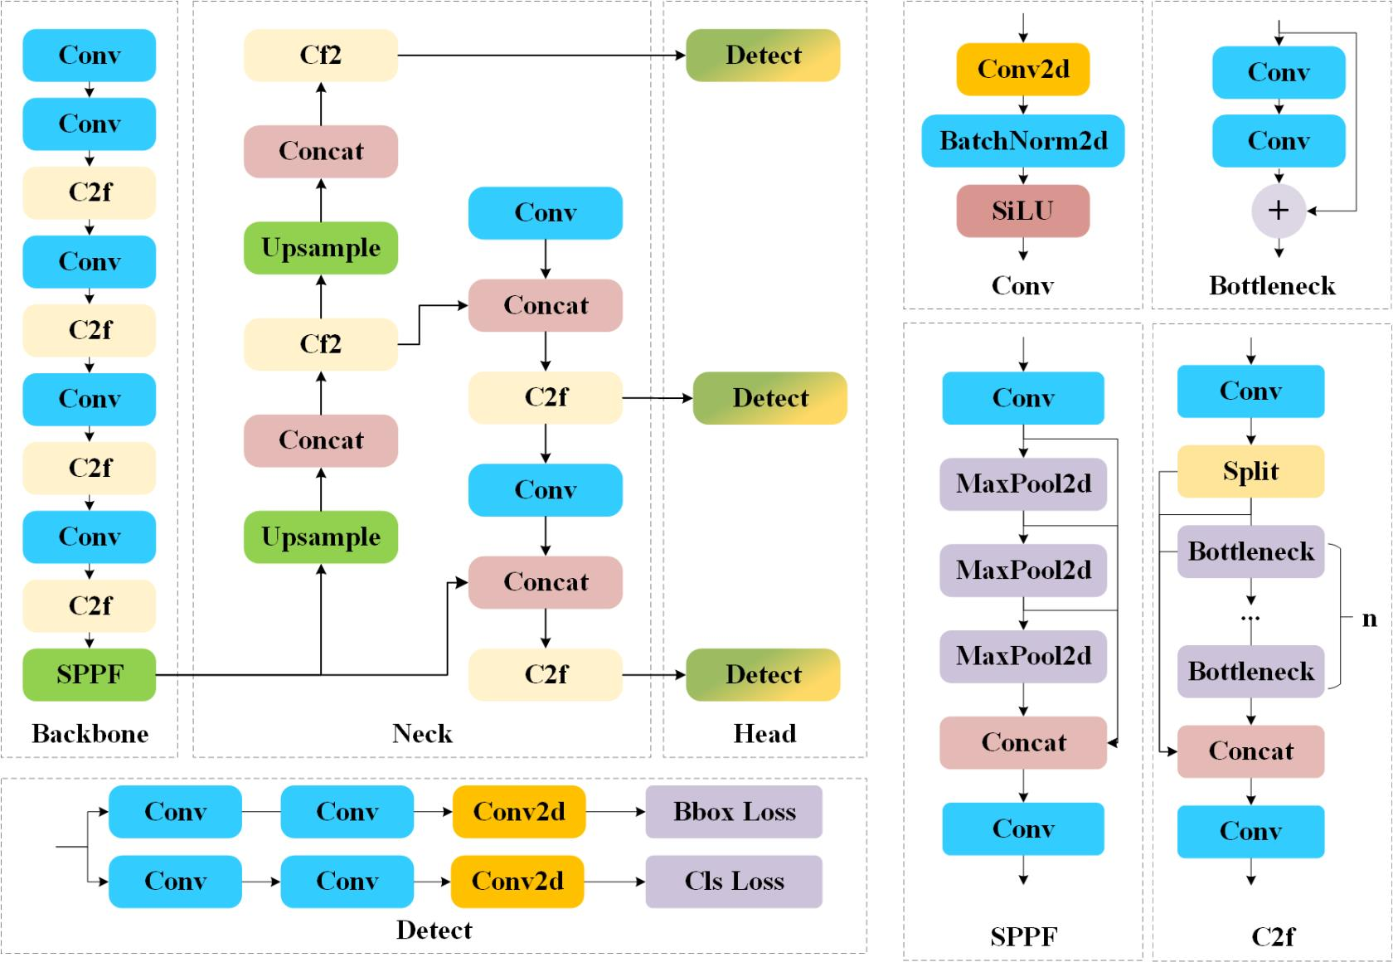
图 2-1 YOLOv8n网络结构

系统开发Web技术

后端开发技术

1）SpringBoot框架
Spring框架自2003年推出，是一个轻量级的Java开发框架。它基于Interface21框架重新设计，并通过控制反转（IOC, Inversion of Control）与依赖注入（DI, Dependency Injection）实现对对象生命周期的容器化管理，从而有效解耦代码并实现模块化，提高了资源的可配置性和易管理性。Spring框架采用面向切面编程（AOP, Aspect-Oriented Programming）进行声明式事务管理，并整合了多种持久化技术进行数据访问管理。此外，Spring框架还提供了丰富的Web框架，广泛应用于企业级Java应用的开发，涵盖Web应用、微服务架构、批处理任务等领域。
随着技术的不断发展，Spring框架在Java EE（Java Enterprise Edition）开发中的使用逐渐变得笨重，尤其是在配置和部署过程中需要大量的XML文件，这一复杂配置过程被称为“配置地狱”，大大降低了开发效率。自2013年起，Spring Boot项目开始研发，它是Spring家族中的新框架，旨在简化Spring应用程序的创建和开发。Spring Boot遵循“约定优先配置”原则，避免了XML配置，通过默认配置结合Maven等包管理工具，自动配置数据库连接、Web服务器、日志记录和安全性等。它还提供了大量的“起步依赖”（Starter Dependencies），使开发者能够通过引入相应的依赖包，快速集成所需的第三方框架，生成Spring应用程序。此外，Spring Boot集成了Tomcat等Servlet容器，简化了项目部署，只需将项目打包成jar或war文件，即可在目标环境中运行。在开发过程中，开发者可以通过JavaConfig类和注解等方式进行配置，使代码更加简洁，提升维护性。

2）MyBatis-plus
MyBatis-Plus是基于MyBatis的增强框架，旨在简化开发过程并提高效率。MyBatis作为一款优秀的ORM（对象关系映射）框架，在此基础上，MyBatis-Plus提供了更多功能和特性，使得开发者在进行数据库操作时更加轻松和高效。MyBatis-Plus减少了MyBatis原有的复杂配置，开发者只需少量配置即可使用大部分功能。它还提供了代码生成器和强大的通用接口，能够帮助开发者快速完成基础功能的开发。
在Web开发中，MyBatis-Plus通常与Spring Boot结合使用。基于Spring Boot的简洁配置方式与自动化配置功能，MyBatis-Plus在数据持久层提供了强大且易用的支持，使得两者结合能够显著提升开发效率。

3）Mysql
MySQL是一款广泛使用的开源关系数据库管理系统（RDBMS），其主要功能是存储和管理数据，采用结构化查询语言（SQL）进行操作。MySQL具备高性能、灵活性和可靠性，能够处理大量并发连接和复杂查询，适用于多种应用场景。其高可用性与负载均衡能力使得系统在处理大量数据时性能出色，尤其在样本查询或插入时表现优异。MySQL还能够与多种编程语言和框架无缝集成，方便开发者快速构建和部署应用。

4）Flask框架
Flask 是一个用 Python 编写的轻量级 Web 应用框架，首次发布于2010年。Flask提供了最小化的核心功能，允许开发者根据需求自由选择其他功能组件或扩展包。作为一个微框架，Flask 不强制要求使用特定的数据库、表单验证或认证机制，开发者可以根据具体项目需求灵活选择，极大地提高了开发效率和灵活性。
Flask的主要特点是易于上手、灵活、扩展性强。它内置了基本的路由、模板引擎（Jinja2）以及 WSGI 兼容的开发服务器，可以快速搭建 Web 应用原型。在开发中，Flask 支持多种扩展（如 SQLAlchemy、Flask-Login 等），使得它在处理更复杂的功能时也能保持轻便和高效。通过 Flask，开发者可以快速构建小型Web应用或 RESTful API，尤其适合用于开发原型、微服务和小型项目。此外，Flask还拥有强大的社区支持和丰富的第三方扩展包，使其能够满足各种开发需求。

前端开发技术

1）Vue框架
Vue.js是一种轻量级、渐进式的前端框架，由尤雨溪在2014年创建并于2015年首次发布。它的目标是通过简单易用的API和响应式数据绑定系统，使构建交互式的用户界面更加容易。Vue所关注的核心是 MVVM(Model-View-ViewModel)模式中的视图层，Vue以数据驱动和组件化思想为核心进行构建，在开发时可以将一个大型的应用分解为多个独立小组件进行开发，由底向上地构建应用；每个组件都拥有自己的模板、逻辑与样式，从而实现高度复用的代码，降低代码的耦合性，简化开发过程。且Vue提供了双向数据绑定与虚拟DOM的功能，提高了性能。在vue3中，推出了组合式API，将组件逻辑分解为更小的函数，通过函数的组合实现组件的逻辑复用。
Vue Router是Vue进行路由管理的官方工具，Vue Router使用声明式的方式配置路由规则，声明路由路径与组件关联。路由管理使得应用可以在不同的页面之间传递数据，实现页面间的信息交互和跳转。Pinia是一个Vue的轻量级状态管理库，它使用响应式数据来管理状态，自动触发相关组件的更新保持界面数据同步，Pinia支持异步状态管理，可以处理异步操作、网络请求等复杂场景，保证状态管理的稳定性和可靠性。

2）Element组件
Element UI 是一款基于 Vue.js 的开源 UI 组件库，由饿了么团队开发，旨在为开发者提供一套高质量、易用且美观的 UI 组件，专注于开发桌面端应用的用户界面。Element UI 提供了丰富的组件，涵盖了表单、按钮、表格、弹窗、布局等常见的 UI 需求，可以帮助开发者快速构建出符合现代设计风格的应用。组件库遵循了响应式设计原则，确保在不同屏幕尺寸下能够良好适配，提升了用户体验。
Element UI 的设计理念注重简洁、实用与美观的平衡，组件样式风格清新且具有较高的可定制性。通过简化配置和灵活的组件使用方式，Element UI 大大降低了开发难度，使得前端开发者能够专注于业务逻辑的实现，而无需过多关注界面的细节。此外，Element UI 还提供了完善的文档和示例，帮助开发者快速上手，并根据项目需求自定义组件样式，达到更好的视觉效果与功能性。

3）Axios技术
Axios 是一个于在浏览器和 Node.js 中发送 HTTP 请求的HTTP 客户端。它是一个轻量级的库，专为处理 HTTP 请求和响应数据而设计，能够与Vue框架进行无缝集成。Axios技术提供简洁的 API、Promise 支持、请求拦截和自动 JSON 处理，简化了 HTTP 请求的发起和管理。

本章小结
本章首先介绍了基于深度学习的目标检测算法，其中目标检测算法分为一阶段和双阶段两类，其中YOLOv8作为一阶段算法，通过优化网络结构、引入新技术如解耦头、Anchor-free模型等，显著提高了检测精度和速度；随后介绍了系统开发所使用的Web技术，后端使用了SpringBoot+Flask框架，简化了Java开发流程，同时使用MySQL数据库提供数据支持，前端技术采用Vue+Element UI，提升了前端开发的效率和界面交互性。

基于改进YOLOv8n的番茄叶片病虫害检测模型
本文的研究目的是分析番茄叶片的发病情况，识别并返回概率最高的番茄叶片病虫害类别。本章设计了基于GhostNet网络以及基于模型剪枝的两种轻量化改进方法，并对YOLOv8n模型进行优化，以精简模型结构并提升其运行效率，从而使其满足实时检测的需求；最终将轻量化改进后的模型命名为Light-YOLOv8n。实验证明，Light-YOLOv8n模型能够在小幅度降低识别精度的情况下，显著提升其运行效率，并且对比其他目标检测模型，整体上性能更具优势，在运行效率和识别准确率之间取得了更好的平衡。

基于 GhostNet 网络的轻量化改进

标题3

公式按章重新编号：
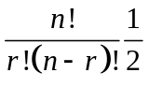 （3-1）

公式（3-1）说明，…………（公式在正文中的引用）

图题注：

图 3-2 XXXXXX

基于模型剪枝的轻量化改进

标题3

公式按章重新编号：
（3-1）

公式（3-1）说明，…………（公式在正文中的引用）

图题注：

图 3-3 XXXXXX

实验设计和结果分析

评价指标

公式按章重新编号：
（3-1）

公式（3-1）说明，…………（公式在正文中的引用）

图题注：

图 3-4 XXXXXX

对比试验分析

公式按章重新编号：
（3-1）

公式（3-1）说明，…………（公式在正文中的引用）

图题注：

图 3-5 XXXXXX

消融实验分析

公式按章重新编号：
（3-1）

公式（3-1）说明，…………（公式在正文中的引用）

图题注：

图 3-6 XXXXXX

番茄叶片病虫害识别系统的需求与设计
番茄叶片病虫害识别系统的实现主要基于第三章设计构建的Light-YOLOv8n模型，该模型能够实现高的识别准确率和运行效率，为实时监测提供了可行性。为了更好地展示模型的检测结果，以及为用户提供更直观的交互界面，使他们能够及时得到病虫害类别并对症下药，本章对系统进行需求分析与总体设计，再对各功能模块的具体详细设计进行阐述。

系统需求分析

系统功能性需求分析

公式按章重新编号：
（4-1）

公式（4-1）说明，…………（公式在正文中的引用）

图题注：

图 4-7 XXXXXX

系统非功能性需求分析

公式按章重新编号：
（4-1）

公式（4-1）说明，…………（公式在正文中的引用）

图题注：

图 4-8 XXXXXX

系统概要设计

系统整体体系结构
基于音频内容检索的网络音乐侵权判别系统整体架构图如图 4-9所示。系统主要由展示层、逻辑层、持久层三层架构组成。展示层是系统的前端ui界面，负责与用户交互与调用后端接口，包括首页、批量查询页面、原声查询页面、伴奏查询页面、旋律查询页面、历史查询会话页面。
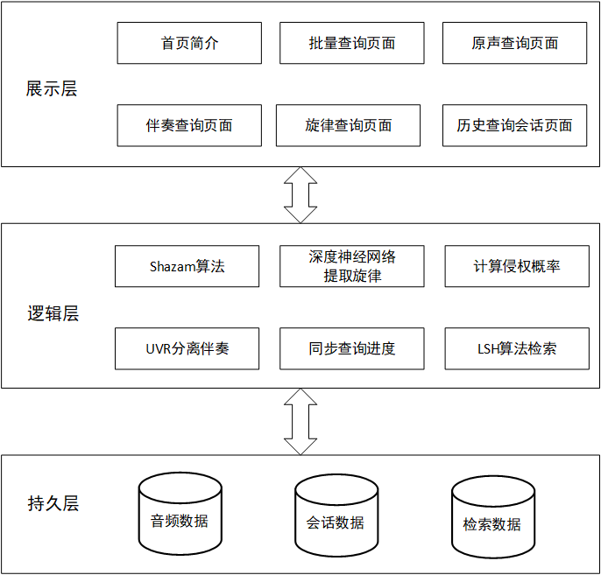
图 4-9 网络音乐侵权判别系统整体架构图
逻辑层是系统的核心，负责对输入的音频通过算法进行处理，提取指纹和在数据库中索引，计算音频相似度，以及辅助前端查看的计算查询进度与侵权概率计算。逻辑层包括Shazam算法、提取旋律的深度神经网络、Ultimate Vocal Remover 分离伴奏、LSH算法检索、同步查询进度、计算侵权概率等。
持久层主要是以Mysql数据库为主的数据储存服务，保存版权方提供的版权音乐库数据、分离的音乐伴奏库数据、提取的旋律基频序列数据、查询过程中生成的检索结果数据、查询的会话数据。持久层为逻辑层提供了音频库的查询数据，并储存了查询过程产生的会话与检索数据，供用户查询数据与恢复历史会话数据。

系统功能模块设计
根据以上对基于音频内容检索的网络音乐侵权判别系统的需求分析，可以把该系统划分为5大功能模块：上传音频模块、音频检索模块、音乐播放器模块、历史会话模块、检索结果模块，如图 4-10所示。
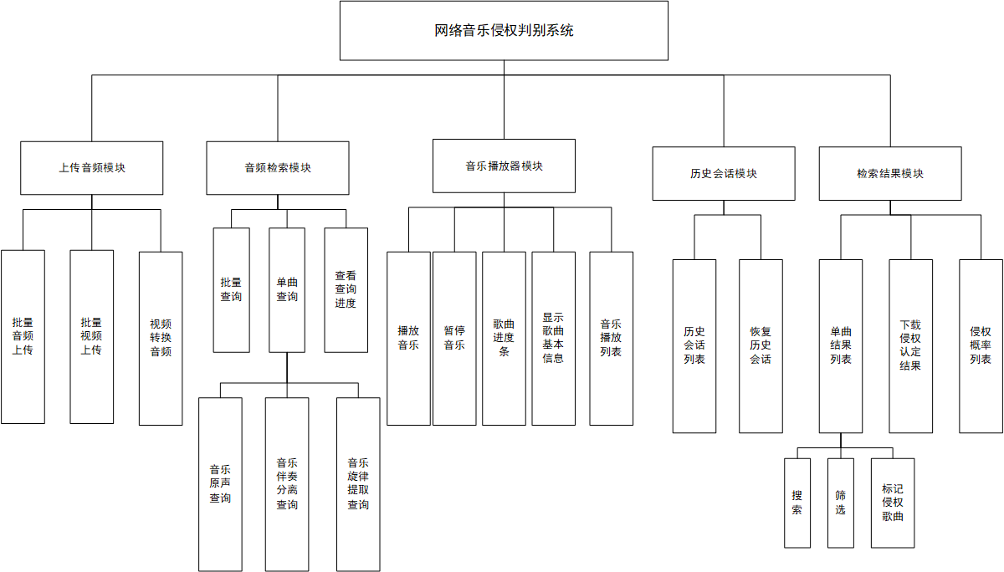
图 4-10 网络音乐侵权判别系统功能模块图
上传音视频模块主要包含了批量音频上传、批量视频上传、视频转换音频三个子模块。该模块提供了让用户批量上传音频与批量上传视频的功能，系统可以自动批量将视频转换为音频，以供后续检索或前端下载使用。
音频检索模块主要包含了批量查询、单曲查询、查看查询进度三个子模块。该模块提供了主要的查询检索功能，单曲查询模块可以让用户选择某首已经上传的音频，进行原声、伴奏、旋律三种检索查询。批量查询模块可以遍历已上传的音频列表，并行进行原声、伴奏、旋律三种查询。查看查询进度模块可以实时同步单曲查询与批量查询的查询进度，以进度条的方式在前端同步给用户。
检索结果模块主要包含了侵权概率列表、单曲结果列表、下载侵权认定结果三个子模块。该模块主要提供给用户与结果交互的功能。在侵权概率总表中，用户可以查看这个会话中查询的所有音频的检索结果，并按照系统自动计算的侵权概率进行排序。在单曲检索结果观测表中，用户可以查看特定音频的检索结果，并可以点击“标记侵权”按钮判别音频是否侵权。在标记完是否侵权后，用户可以在下载侵权认定结果模块中下载侵权标记的表格到本地。
历史会话模块主要包含了查看历史会话列表与恢复历史会话两个子模块。该模块会提供一个历史会话列表，表中包含会话ID、会话查询的音频名等信息；用户可以点击“恢复”按钮，将在网页中恢复此会话的上传音视频列表、查询进度表、侵权概率总表，并可以进行正常检索查询后可进行的一切操作。
音乐播放器模块主要提供让用户倾听并对比输入音频与版权音乐的功能，在其他模块选择了要播放的音频之后，用户可以点击音乐播放器的播放按钮进行播放，播放器上会显示音频的基本信息。音频播放器的下方会有播放进度条，显示歌曲时长与当前时长，用户可以点击播放进度条进行跳转播放。

系统详细设计

上传音视频模块设计
上传音视频模块的类图如图 4-11所示。
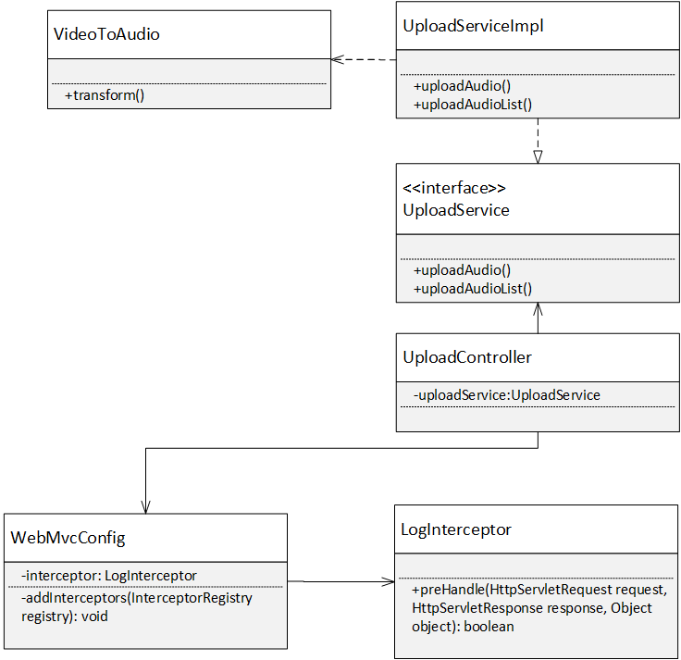
图 4-11上传音视频模块类图
本模块主要的核心服务类是UploadService，UploadServiceImpl实现了UploadService接口。WebMvcConfig用于配置全局的json转化器与拦截器，LogInterceptor类主要用于配置拦截器，配置UTF-8字符集，以及跨域配置。VideoToAudio类主要调用jave类进行视频与音频格式的转换。
用户上传音视频过程的时序图如图 4-12所示。
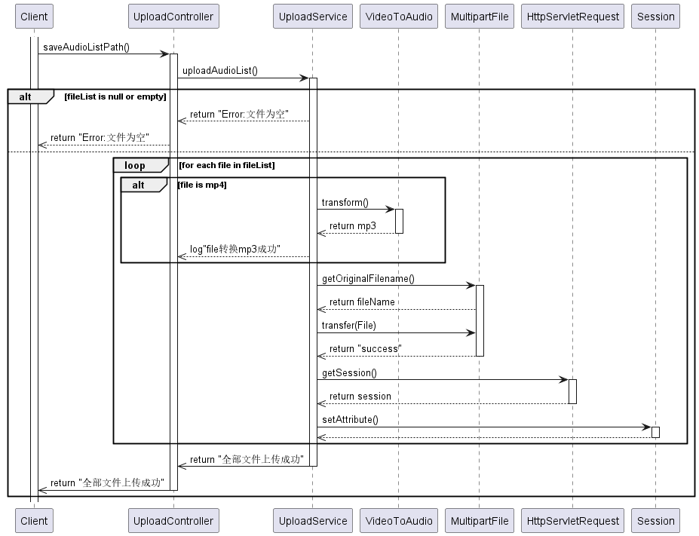
图 4-12上传音视频模块时序图
如图，用户在前端调用UploadController层的saveAudioListPath()，将音频与视频文件上传。UploadController调用UploadService的uploadAudioList()方法，首先查看文件列表是否为空，若为空则返回前端提示错误。若文件列表不为空则遍历文件列表，发现有mp4格式的视频文件则调用VideoToAudio类的transform()方法将mp4文件转换为mp3格式文件。接着将得到的音频文件列表传到后端，并从HttpServletRequest 获取Session对象，设置Session中的AudioPath属性，让前端可以获取音频名字并下载播放。

音频检索模块设计
音频检索模块的静态类图如图 4-13所示。
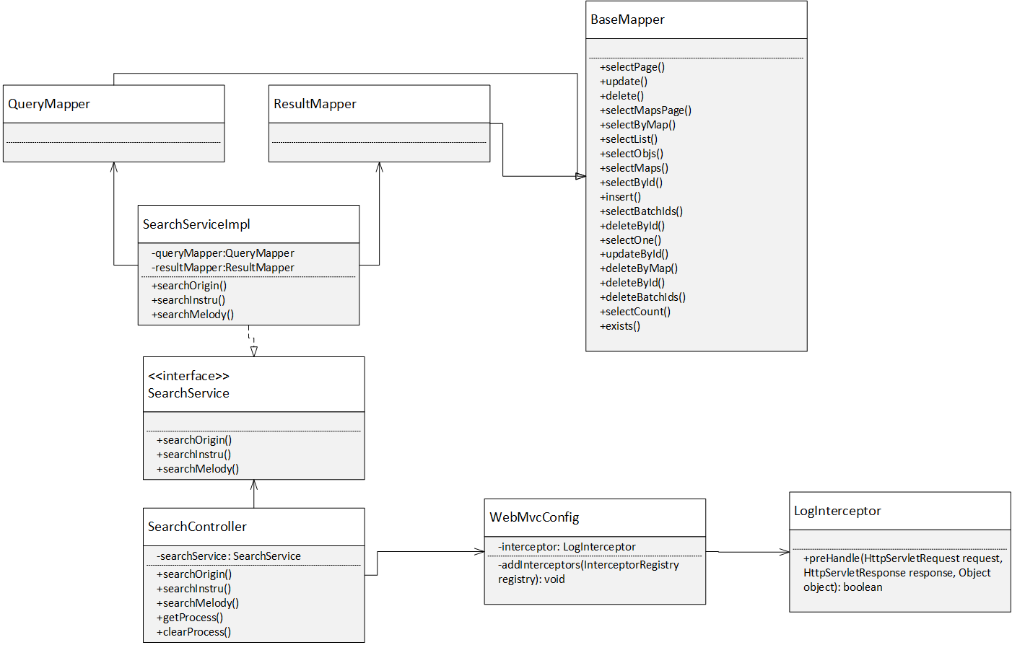
图 4-13 音频检索模块类图
本模块主要的核心服务类是SearchService类。SearchServiceImpl类实现了SearchService接口，主要提供了searchOrigin(), searchInstru(), searchMelody()三个方法来对检索查询进行主要实现。searchOrigin()为原声查询方法，searchInstru()为伴奏分离查询方法，searchMelody()为旋律提取查询方法。
在SearchController中还提供了getProcess()与clearProcess()两个方法来获取与清除查询处理的实时进度。QueryMapper与ResultMapper继承了MyBatis-plus的BaseMapper类，用于在持久化层查询与更新数据。
用户进行音频检索过程的时序图如图 4-14所示。
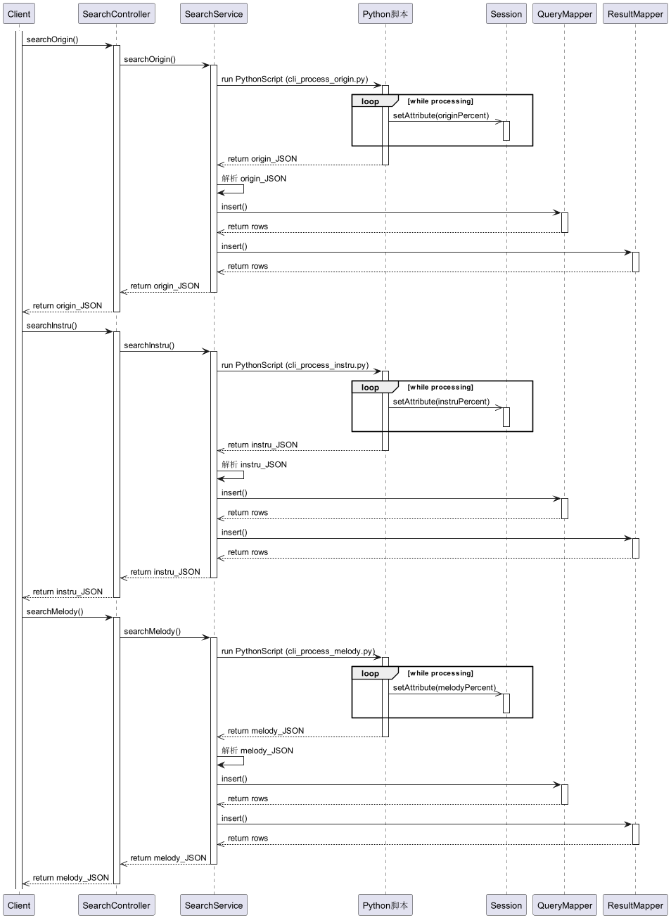
图 4-14 音频检索模块时序图
如图4-7，以用户进行原声查询为例，从前端发起原声查询，由SearchController层调用SearchService的searchOrigin()方法，在SearchService中用ProcessBuilder调用Python脚本cli_process_origin.py，并在处理过程中将处理进度同步给HttpServletRequest的Session，以供前端同步实时处理进度。在处理完之后获取到处理结果origin_JSON，解析json结果之后将查询结果依次插入到Query与Result两个表中，处理完成后将json结果返回给前端进行显示。伴奏查询searchInstru()与旋律查询searchMelody()的过程与原声查询类似。

查看检索结果模块设计
查看检索结果模块的静态类图如图 4-15所示。
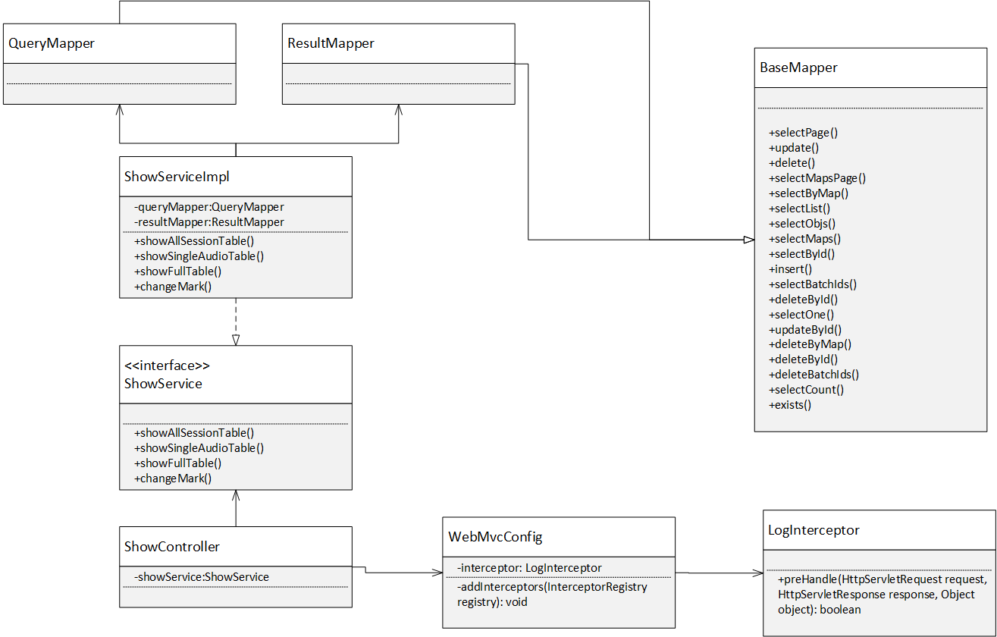
图 4-15 查看检索结果模块类图
本模块主要的核心服务类是ShowService类。ShowServiceImpl类实现了ShowService接口，主要提供了展示单曲结果观测表showSingleAudioTable()方法、展示侵权概率总表showFullTable()方法、还有为歌曲打侵权标记的changeMark()方法。在查询与改变标记的过程中使用了继承自MyBatis-plus BaseMapper类的QueryMapper与ResultMapper，用于在持久化层查询与更新数据。
用户查看检索结果的时序图如图 4-16所示。
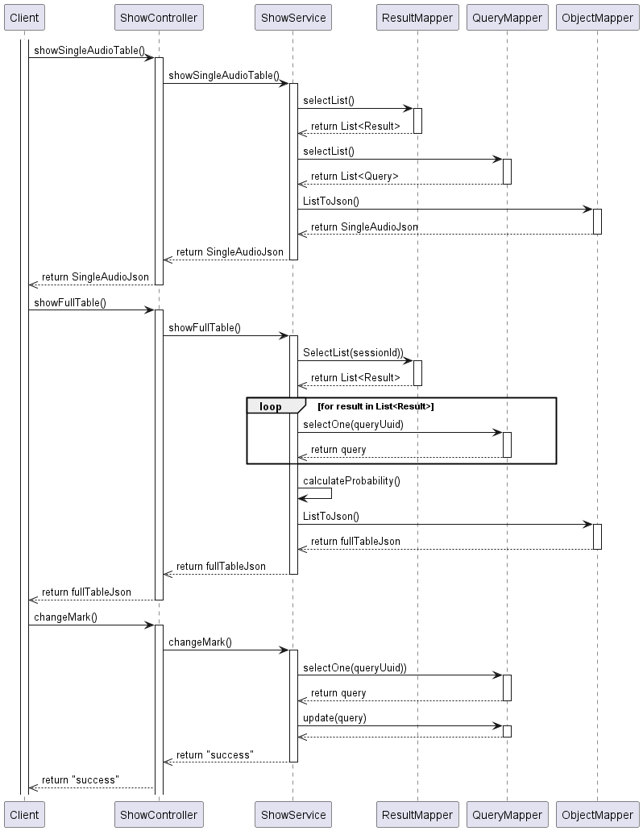
图 4-16 查看检索结果模块时序图
如图4-9所示，在用户进行单曲观测表结果查询时，首先在前端访问ShowController层对应方法的网址，ShowController调用showService的showSingleAudioTable()方法，在showService中，首先调用ResultMapper在Result表中选出该SessionID与查询音频名对应的queryUuid值，再在Query表中查询音频名的检索结果，结果经过ObjectMapper封装为json数据并返回前端。
在用户进行侵权概率总表结果查询时，由ShowController调用ShowService的showFullTable()方法，showService在Result表中选出特定sessionId的Result列表并进行遍历，对每一个result都查询音频名的全部检索结果，在得到全部三种来源的检索结果后showService会用calculateProbability()自动计算音频的侵权概率，在经过ObjectMapper封装为json数据之后返回。
在用户改变音频的侵权标记时，ShowController调用showService的changeMark()方法，在Query表中查询到特定QueryUuid的query结果，并将query的侵权标记更新到表中。

历史会话模块设计
历史会话模块的静态类图如图 4-17所示。
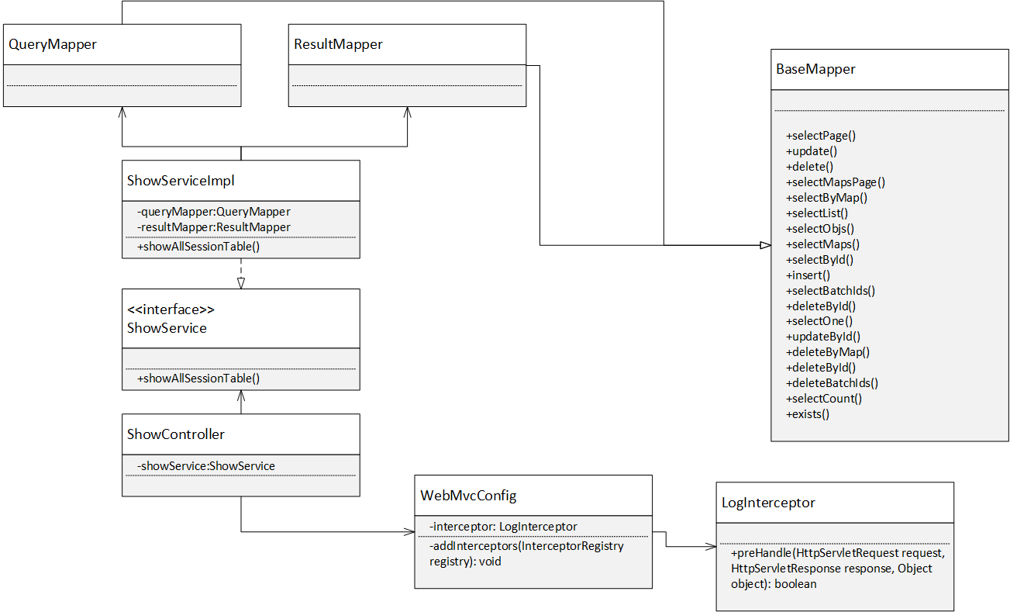
图 4-17 历史会话模块类图
历史会话模块的类图与查看检索结果模块的类图类似，由showServiceImpl实现showService接口的showAllSessionTable()方法，在过程中调用QueryMapper与ResultMapper来进行持久化数据的查询。
用户查询历史会话过程的时序图如图 4-18所示。
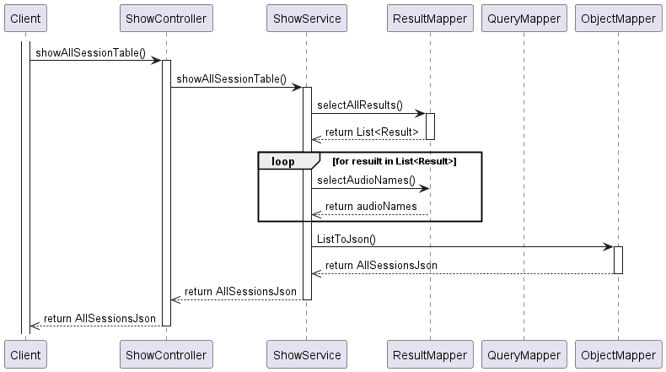
图 4-18 历史会话模块时序图
用户在前端点击“历史会话页面”网页后，由showController调用showService的showAllSessionTable()方法，showService调用ResultMapper从Result表中查询出全部SessionId对应的Result列表，随后遍历列表，选出所有音频名，将一个SessionId及其对应的所有音频名作为一个json对象，经ObjectMapper封装成一个json数组，随后将json数据返回前端。

音乐播放器模块设计
音乐播放器模块主要负责在前端对输入音频与版权音乐进行对比播放，让版权管理员判定音频是否侵权。在前端页面存在左右两个音乐播放器，用户点击文件列表或侵权概率总表的“选择”按钮会调用前端的handleChooseAudio()方法，指定左侧的音乐播放器播放输入音频。点击单曲结果观测表的“播放”按钮会调用前端的getInputStream()方法，从后端下载并指定右侧的音乐播放器播放版权音乐库中的原曲音乐。用户可以点击“播放/暂停”图标，调用播放器的PlayPause()方法，进行音乐的播放与暂停。音乐播放器上会显示音频的音频名、音频时长等基本信息，并提供进度条让用户实时查看音频当前的播放进度。鼠标悬停在进度条上时会调用showHover()方法显示时间信息与播放进度信息，再点击进度条会调用播放器的playClick()方法，可以直接跳转到对应时间播放音频。

数据库设计
本系统主要存储了版权音乐库的数据，在系统检索过程中产生的信息使用关联式数据库Mysql进行储存。系统中包含的实体模型主要有会话信息与查询结果Result表，检索结果Query表。系统的核心实体与实体内部的联系如图 4-19所示。
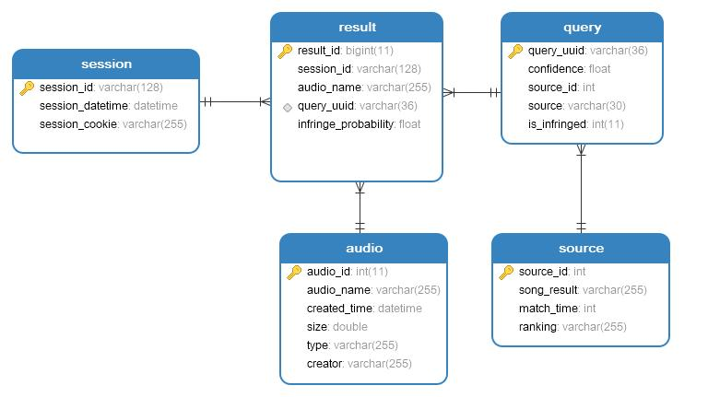
图 4-19 网络音乐侵权判别系统数据库ER图

来源结果表
Source表负责存储经过不同来源检索得到的歌曲结果
表 4-1 来源结果Source表
字段名 | 字段类型 | 字段描述 | 字段约束
Source_id | int(11) | source的主键 | 主键、非空
song_result | varchar(255) | query返回结果的歌名 | 非空
match_time | int(11) | 匹配上的时间（秒数） | 非空
ranking | int(11) | 排名 | 非空

检索结果表
Query表负责储存音频检索后得到的结果，根据从不同来源得到的歌曲结果计算总侵权概率等，如表 4-2所示。
表 4-2 检索结果Query表
字段名 | 字段类型 | 字段描述 | 字段约束
query_uuid | varchar(36) | query的主键 | 主键、非空
Source_id | int(11) | source的主键 | 外键，非空
confidence | float | 置信度
source | varchar(30) | 来源（origin/instru/melody） | 非空
is_infringed | int(11) | 判定是否为侵权 | 非空

会话信息表
Session表负责存储用户会话创建的详细信息。
表 4-3 会话信息Session表
字段名 | 字段类型 | 字段描述 | 字段约束
session_id | varchar(128) | session的主键 | 主键、非空
session_datetime | datetime | session创建的时间 | 非空
session_cookie | varchar(255) | 用于存储会话中的cookie，备注等额外信息

会话信息表
Result表负责储存会话信息与查询信息，如表 4-4所示。
表 4-4 会话与查询信息Result表
字段名 | 字段类型 | 字段描述 | 字段约束
result_id | bigint(11) | result记录的主键 | 主键、非空
session_id | varchar(128) | 会话的id，这个键不一定和SessionID相等（要恢复会话） | 非空
audio_name | varchar(255) | 上传的查询音频 | 外键、非空
query_uuid | varchar(36) | 外键，query的主键 | 外键
infringe_probability | float | 侵权概率 | 非空

音频信息表
Audio表负责储存版权音频库的信息，如表 4-5所示。
表 4-5 音频信息Audio表
字段名 | 字段类型 | 字段描述 | 字段约束
audio_id | int(11) | 版权音乐的id | 主键、非空
audio_name | varchar(255) | 音乐名字 | 非空
created_time | datetime | 音乐加入库的时间 | 非空
size | double | 音频大小 | 非空
type | varchar(255) | 音频类型 | 非空
creator | varchar(255) | 音频创作者或歌手

本章小结
本章进行了对基于音频内容检索的网络音乐侵权判别系统的功能需求分析，并从系统响应时间、音频查询时长、检索算法精度三方面分析了系统的非功能性需求。基于以上需求分析结果，本章对系统进行了概要设计，根据功能将系统划分为五大功能模块：上传音频模块、音频检索模块、查看检索结果模块、历史会话模块、音乐播放器模块。在详细设计部分使用UML类图与UML时序图对上述功能进行设计与补充，最后给出了系统的数据库表单设计。

番茄叶片病虫害识别系统的实现与测试

标题2

标题3

公式按章重新编号：
（5-1）

公式（5-1）说明，…………（公式在正文中的引用）

图题注：

图 5-20 XXXXXX

结论与展望

标题2

标题3

公式按章重新编号：
（6-1）

公式（6-1）说明，…………（公式在正文中的引用）

图题注：

图 6-21 XXXXXX

XXXXXXX（标题1）

标题2

标题3

公式按章重新编号：
（7-1）

公式（7-1）说明，…………（公式在正文中的引用）

图题注：

图 7-22 XXXXXX

XXXXXXXX（标题1）

标题2

标题3

公式按章重新编号：
（8-1）

公式（8-1）说明，…………（公式在正文中的引用）

图题注：

图 8-23 XXXXXX

XXXXXXXXX（标题1）

标题2

标题3

公式按章重新编号：
（9-1）

公式（9-1）说明，…………（公式在正文中的引用）

图题注：

图 9-24 XXXXXX

XXXXXXXXXX（标题1）

标题2

标题3

公式按章重新编号：
（10-1）

公式（10-1）说明，…………（公式在正文中的引用）

图题注：

图 10-25 XXXXXX

XXXXXXXXXXX（标题1）

标题2

标题3

公式按章重新编号：
（11-1）

公式（11-1）说明，…………（公式在正文中的引用）

图题注：

图 11-26 XXXXXX

结论与展望
结论与展望：结论包括对整个研究工作进行归纳和综合而得出的总结；所得结果与已有结果的比较；联系实际结果，指出它的学术意义或应用价值和在实际中推广应用的可能性；在本课题研究中尚存在的问题，对进一步开展研究的见解与建议。结论集中反映作者的研究成果，表达作者对所研究课题的见解和主张，是全文的思想精髓，是全文的思想体现，一般应写得概括、篇幅较短。撰写时应注意下列事项：
（1）结论要简单、明确。在措辞上应严密，但又容易被人领会。
（2）结论应反映个人的研究工作，属于前人和他人已有过的结论可少提。
（3）要实事求是地介绍自己研究的结果，切忌言过其实，在无充分把握时，应留有余地。

标题2

标题3

公式按章重新编号：
（12-1）

公式（12-1）说明，…………（公式在正文中的引用）

图题注：

图 12-27 XXXXXX

致 谢
致谢是作者对论文的生成作过贡献的组织或个人予以感谢的文字记录，内容应客观、真实，语言宜诚恳、真挚、恰当。本科毕业设计（论文）致谢中一般主要感谢导师和对论文工作有直接贡献和帮助的人士和单位。
一般致谢的内容有：
（一）对指导或协助指导完成论文的导师；
（二）对国家科学基金、资助研究工作的奖学金基金、合同单位、资助或支持的企业、组织或个人；
（三）对协助完成研究工作和提供便利条件的组织或个人；
（四）对在研究工作中提出建议和提供帮助的人；
（五）对给予转载和引用权的资料、图片、文献、研究思想和设想的所有者；
（六）对其他应感谢的组织和个人。
致谢言语应谦虚诚恳，实事求是。字数不超过1000汉字。
致谢格式规范：
- 标题部分：居中编排“致 谢”二字（三号宋体），字间空两个半角字符。段落设置：段前2行，段后1行，行距1.2倍。
- 致谢正文部分：中文小四宋体，数字及英文字体均为Times New Roman，每段首行缩进2字符起排，段与段之间不空行。段落设置：行距1.2倍。

参考文献

（此上两空行不能删除，是为EndNote的参考文献列表所预留）
文后著录的参考文献务必实事求是。论文中引用过的文献必须著录，未引用的文献不得出现。应遵循学术道德规范，避免涉嫌抄袭、剽窃等学术不端行为。
参考文献一般应是作者亲自考察过的对学位论文有参考价值的文献，除特殊情况外，一般不应间接引用。
参考文献应有权威性，应注意所引文献的时效性。
参考文献的数量一般不少于30篇，且均以近5年的文献为主。
参考文献格式规范：
- 标题部分：居中编排“参考文献”四字（三号宋体）。段落设置：段前2行，段后1行，行距1.2倍。
- 字体字号：首行居中编排“参考文献”四字（三号宋体）。段落设置：段前2行，段后1行，行距1.2倍。参考文献内容采用五号字（中文宋体，数字及英文字体均为Times New Roman）。
- 参考文献的著录格式：应符合国家标准GB/T 7714-2015《文后参考文献著录规则》。参考文献中每条项目应齐全。
- 参考文献中的标点符号：英文文献用半角，中文文献用全角。
- 参考文献的组织方式：可采用顺序编码制组织，也可以采用著者-出版年制组织，但一篇论文只能选择其中一种引用方式。
- 顺序编码制
顺序编码制是指各篇文献按照正文部分标注的顺序连续编码，标注时将序号置于方括号中。
文献中的作者不超过三位时全部列出，超过三位时，一般只列前三位，中文姓名后面加 “，等”，英文姓名后面加 “, et al”，作者姓名之间用逗号分开。
外国人名一般采用姓在前，名在后的著录法，姓全写且第一个字母大写，名简写成单个大写字母且不加标点，姓和名之间空1格，如：“Metcalf S W”。也可采用名在前，姓在后的著录法，姓全写且第一个字母大写，名简写成单个大写字母且不加标点，名和姓之间空1格，如：“SW Metcalf”。
中文人名的英文表达方式：
简写时，采用姓在前，名在后的著录法，姓全写且第一个字母大写，名简写成单个大写字母且不加标点，姓和名之间空1格，如，“钱学森”，简写为“Qian XS”。
全拼时，采用名在前，姓在后的著录法，名的第一个字母大写，名连写，名后空1格写姓，姓的第一个字母大写。如，“钱学森”，写为“Xuesen Qian”。
具体要求如下：
A 专著（包括普通图书［M］、论文集和会议录［C］、科技报告［R］、学位论文［D］、标准［S］）
主要责任者．文献题名［文献类型标志］．其他责任者．版本项（第1版不标注）．出版地：出版者，出版年：引文页码．获取和访问路径．
B 专著中的析出文献
析出文献主要责任者．析出文献题名[文献类型标志]．析出文献其他责任者//专著主要责任者．专著题名：其他题名信息. 版本项（第1版不标注）．出版地：出版者，出版年：析出文献的起止页码．获取和访问路径．
C连续出版物
主要责任者．题名：其他题名信息［文献类型标志］．年，卷（期）－年，卷（期）.出版地：出版者，出版年．获取和访问路径．
D连续出版物中的析出文献（包括期刊中析出的文献[J]、报纸中析出的文献[N].）
析出文献主要责任者．析出文献题名［文献类型标志］．连续出版物题名：其他题名信息，年，卷（期）：页码．获取和访问路径．
E专利文献
专利发明者/专利申请者或所有者．专利题名: 专利国别,专利号［文献类型标志］.公告日期或公开日期. 获取和访问路径．
F电子文献（包括专著或连续出版物中析出的电子文献）
主要责任者．题名：其他题名信息[文献类型标志/载体类型标志]．出版地：出版者，出版年（更新或修改日期）．获取和访问路径．
表1 文献类型和标志代码
文献类型 | 标志代码 | 文献类型 | 标志代码
普通图书 | M | 会议录 | C
汇编 | G | 报纸 | N
期刊 | J | 学位论文 | D
报告 | R | 标准 | S
专利 | P | 数据库 | DB
计算机程序 | CP | 电子公告 | EB

表2 电子文献载体和标志代码
载体类型 | 标志代码 | 载体类型 | 标志代码
磁带（magnetic tape） | MT | 磁盘（disk） | DK
光盘（CD-ROM） | CD | 联机网络（online） | OL

样例：
- 刘国钧，郑如斯．中国书的故事［M］．北京：中国青年出版社，1979：110-115．
- 昂温 G．外国出版史［M］．陈生铮译．北京：中国书籍出版社，1988．
- 辛希孟．信息技术与信息服务国际研讨会论文集：A集［C］．北京：中国社会科学出版社，1979．
- 冯西桥．核反应堆压力容器的LBB分析［R］．北京：核能技术设计研究院，1997．
- 张和生．地质力学系统理论［D］．太原：太原理工大学，1998．
- 全国文献工作标准化技术委员会第七分委员会．GB/T 5795-1986．中国标准书号［S］．北京：中国标准出版社，1986．
- 罗云．安全科学理论体系的发展及趋势探讨［M］//白春华，何学秋，吴宗之．21世纪安全科学与技术的发展趋势．北京：科学出版社，2000：1-5．
- 钟文发．非线性规划在可燃毒物配置中的应用［C］//赵玮．运筹学的理论与应用：中国运筹学会第五届大会论文集．西安：西安电子科技大学出版社，1996：468－471．
- 高义民，张凤华，邢建东等．颗粒增强不锈钢基复合材料冲蚀磨损性能研究［J］．西安交通大学学报，2001，35(7)：727-730．
- Papworth A, Fox P, Zeng GT, et al. Ability of aluminum alloy to wet alumina fibres by addition of bismuth[J]. Mater Sci & Technol, 1999, 15(4): 419-428.
- 丁文祥．数字革命与竞争国际化［N］．中国青年报，2000－11－20(15)．
- 姜锡洲．一种温热外敷药制备方案：中国，881056078［P］．1989-07-26．
- Koseki A, Momose H, Kawahito M, et al. Complier: US, 828402［P/OL］2002-05-25 [2002-05-28]. http://FF&p.
- Online Computer Library Center, Inc. History of OCLC[EB/OL]. [2000-01-08]. http://www.clc.org/ about/history/default.htm.
- 江向东．互联网环境下的信息处理与图书管理系统解决方案［J/OL］．情报学报，1999，18(2): 4[2000-01-18].http://www.chinainfo.gov.cn/periodical/qbxb．
- Scitor C. Project scheduler[CP/DK]. Sunnyvale, Calif. : Scitor Corp, 1983.
- Metcalf SW. The Tort Hall air emission study[C/OL]//The International Congress on Hazardous Waste, MarquisHotel, Atlanta, Georgia, June 5-8, 1995: impact on human and ecological health[1998-09-22]. http://atsdrl.atsdr.cdc.gov:8080/cong95.html.
2. 著者-出版年制
著者-出版年制是指各篇文献首先按照文种集中，然后按照著者字顺和出版年排列，标注时将著者姓氏与出版年置于圆括号内。
- 正文引用的文献采用著者-出版年制时，各篇文献的标注内容由著者姓氏与出版年构成，并置于“（ ）”内，倘若只标注著者姓氏无法识别该人名时，可标著者姓名，例如中国人、韩国人、日本人用汉字书写姓名。集体著者著述的文献可标注机关团体名称。倘若正文中已提及著者姓名，则在其后的“（ ）”内只著录出版年。
- 正文中引用多著者文献时，对欧美著者只需标注第一个著者的姓，其后附“et al.”“等”之间留适当空隙。
C. 在参考文献表中著录同一著者在同一年出版的多篇文献时，出版年后应用小写字母a, b, c ...区别。
D. 多次引用同一著者的同一文献，在正文中标注著者与出版年，并在“（ ）”外以角标的形式著录引文页码。
样例：
BAKER S K, JACKSON M E. 1995. The future of resource sharing [M].
New York: The Haworth Press.
尼葛洛庞帝．1996. 数字化生存［M］．胡永，范海燕，译. 海口：海南出版社．
杨宗英．1996. 电子图书馆的现实模型［M］．中国图书馆学报（2）：24-29．
刘斌．2014. 力学［M］．合肥：中国科学技术大学出版社．

附 录
用于抽检的论文，附录内容全部隐去。
附录编号依次编为附录A，附录B……。附录标题各占一行，按一级标题编排。每一个附录一般应另起一页编排，如果有多个较短的附录，也可接排。附录中的图表公式另行编排序号，与正文分开，编号前加“附录A-”字样，（序号如：附录A-图1……附录B-图1；附录A-表1……附表B-表1；（附录A-1）……（附录B-1））。

附录包括：A外文原文、B外文翻译、C有关图纸、D计算机源程序……，此部分内容页眉同上文（奇数页为一级标题内容，偶数页为“西安交通大学本科毕业设计（论文）”）
附录后依次编排《任务书》（双面打印）、《考核评议书》（双面打印，背面是《评审意见书》）和《答辩结果》。此部分内容不再额外添加“附录X”一级标题，页眉和排版严格参照模板文件。《考核评议书》、《评审意见书》和《答辩结果》必须分别由指导教师、评阅人和答辩组据实填写。
以上全部内容须与论文装订在一起，且页码必须接着参考文献的页码连续编写。

装订顺序如下：
1）外文原文
2）外文翻译
3）有关图纸
4）计算机源程序等
5）任务书（奇数页起排）
6）考核评议书（奇数页起排，背面是《评审意见书》）
7）答辩结果（奇数页起排）

脚注是对文中有关内容的解释、说明或补充，使用上角标（序号①、②…）标注，脚注可用小号字（一般小五号宋体）列在相应正文同一页最下部并与正文部分用细线（版面宽度的1/4长）隔开。（删除脚注的方法：直接删除正文中的脚注编号即可）

